AVO ASSEN
Plantenactie 2022
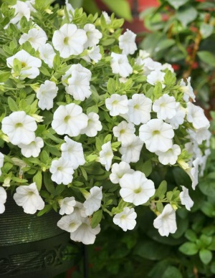
Nog even en we gaan weer korfballen op het veld én de tuin in. Volgens kenners belooft het een prachtige zomer te worden. Hoe mooi is het om zelf en anderen te laten genieten van een lang buitenseizoen met volop bloeiende planten om je heen: In de volle grond, in potten en in hangbakken natuurlijk.
Aan ons assortiment Geraniums, Calibrachoa’s en Spaanse Margrieten zijn weer nieuwe soorten toegevoegd waardoor we helemaal met de tuintrends meegaan. En wegens groot succes leveren we dit jaar ook weer potgrond in zakken van 40 liter.

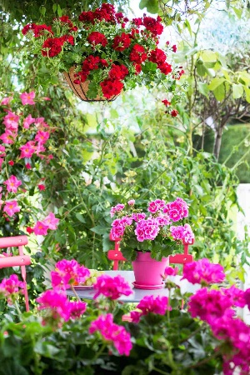
Met de handige bestellijsten kun je zo langs de deuren en planten verkopen aan familie, vrienden, in de straat en op het werk. Zo maak je mensen blij met bloei én spekken we samen de clubkas van AVO.

Net als vorig jaar kunnen de planten online besteld worden. En voor wie wil, hebben we ook nog de papieren bestellijsten. Tijdens de ophaaldagen hanteren we een collect & go systeem: snel, safe en simpel!

De planten worden in kassen gekweekt en door de sterke stijging van de gasprijs ontkomen ook wij niet aan een prijsstijging. Dankzij goede afspraken met onze leverancier hebben we dit gelukkig tot een minimum kunnen beperken.

Per verkochte plant kun je een provisie van € 0,10 verdienen. De provisie wordt direct bij het ophalen van de planten uitbetaald. Op het bestelformulier en op onze website staat meer informatie over deze provisie.

De plantenactie is onderdeel van de inspanningsverplichting van AVO. Voor seizoen 2021-2022 is deze vastgesteld op € 30,- per lid met een maximum van € 60,- euro per gezin. Meer informatie over deze inspanningsverplichting vind je op www.avoassen.nl

Hoe werkt het?

♣ Op bijgevoegd bestelformulier staan duidelijke afbeeldingen van de artikelen die we gaan verkopen. Zo kunnen jouw klanten makkelijker keuzes maken. Een extra overzicht van de planten en extra bestellijsten vind je op www.avoassen.nl/plantenactie 2022
♣ De planten bij voorkeur gelijktijdig met de bestelling laten betalen (dit bespaart je tijd bij het afleveren). Zodra je jouw betalingen hebt ontvangen, vermeld je dit duidelijk op jouw bestellijst.

♣ Er zijn drie manieren waarop je planten kunt bestellen:

- Deze envelop bevat een overzicht met planten, instructies en een bestelformulier waarop je de bestelling (net als voorgaande jaren) kunt noteren.
De ingevulde bestellijst en de opbrengst kun je op vrijdag 25 maart 2022 tussen 18.00 en 20.00 uur inleveren in De Korf. Bestellingen kunnen ter plekke afgerekend worden: Let op: Betaling per PIN heeft onze absolute voorkeur. Als je op 25 maart verhinderd bent, kun je de envelop door iemand anders in laten leveren.

- Alle leden ontvangen het bestelformulier ook per e-mail. Dit digitale formulier kun je opslaan op je laptop waarna je op dit formulier al jouw verkopen eenvoudig kunt noteren. Het ingevulde digitale formulier mail je naar commercielecommissie@avoassen.nl. Het totaalbedrag maak je dan over op IBAN NL42 RABO 0302 8365 00 o.v.v. je naam en het team waarin je speelt (indien van toepassing).

- Op avossen.nl is een ook websiteformulier beschikbaar.
Na verkoop van de planten kun je de gegevens van de bestelling verwerken in het websiteformulier op onze site avoassen.nl. Daar kun je ook aangeven hoe je de betaling wil regelen (overmaken of incasso).

♣ Op donderdag 21 april (tussen 13.00 en 17.00 uur en 18.00 uur en 20.00 uur) en vrijdag 22 april (tussen 10.00 en 12.00 uur en 13.00 uur en 16.00 uur) 2022 kunnen de planten bij de Korf worden afgehaald. Daarna kun je ze zelf bezorgen.

♣ De planten worden geleverd in bakjes van zes stuks. Dit jaar wordt er geen statiegeld bereken. Dus kunnen bakjes thuis bij het plastic-afval.

♣ Als je planten wilt laten bezorgen, kan dit alleen in Assen en Bovensmilde. Maak alleen gebruik van de bezorging als je echt niet in staat bent om de planten zelf te komen ophalen.

Wij wensen jullie veel succes met de verkoop van de planten.
De Commerciële commissie van AVO

Contactpersonen plantenactie: Gabi (06-10133831) en Angeline de Boer
commercielecommissie@avoassen.nl

